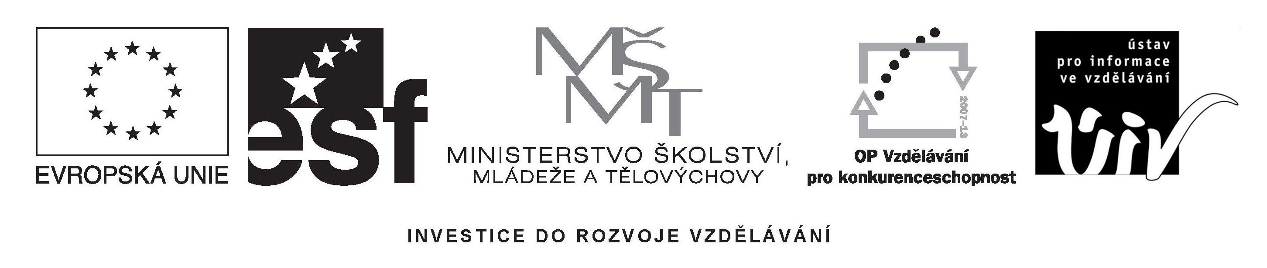

Výsledek výzvy k podávání nabídek

Číslo zakázky: | 46/09/143
Název programu: | Operační program Vzdělávání pro konkurenceschopnost
Registrační číslo projektu: | A) CZ.1.07/4.1.00/06.0021  B) CZ.1.07/4.3.00/06.0022
Název projektu: | A) Příprava a realizace mezinárodního výzkumu v počátečním vzdělávání a jejich zveřejnění  B) Příprava a realizace mezinárodního výzkumu PIAAC a zveřejnění jeho výsledků
Název zakázky: | ÚIV, Praha – Tisk materiálů
Datum vyhlášení zakázky: | 21. 12 2009
Název/obchodní firma zadavatele: | Ústav pro informace ve vzdělávání, státní příspěvková organizace
Název obchodní firma vybraného dodavatele: | Comunica, a.s.
Sídlo dodavatele: | Pod Kotlářkou 151/3, 150 00 Praha 5
Osoba oprávněná jednat jménem dodavatele: | Ing. Petr Věšín – předseda představenstva
IČ dodavatele: | 27216187

V Praze dne 15. 2. 2010 RNDr. Pavla Zieleniecová, CSc. ředitelka ÚIV

Vyplněný formulář zasílejte v případě individuálních projektů elektronicky na adresu cera@msmt.cz a v případě grantových projektů na emailovou adresu daného ZS (viz níže) a v předmětu uveďte "Zadávací řízení".

Výsledek výzvy k podání nabídek bude na www.msmt.cz / www ZS uveřejněn nejpozději do 3 pracovních dnů ode dne obdržení.

Kontaktní osoba pro případ doplnění formuláře před jeho uveřejněním na www.msmt.cz/ www ZS.

Jméno: | Irena
Příjmení: | Kloudová
E-mail: | irena.kloudova@uiv.cz
Telefon: | 224 398 273

nebo

Jméno: | Penka
Příjmení: | Machová
E-mail: | penka.machova@uiv.cz
Telefon: | 224 398 261

